研究生GMIS系统非选课成绩录入操作说明

非选课成绩录入由学院相关负责人操作完成

1、选择学期、学生类别，点击新建。
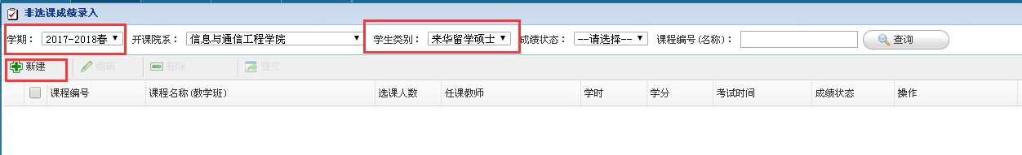
2、填写课程信息，点击保存。
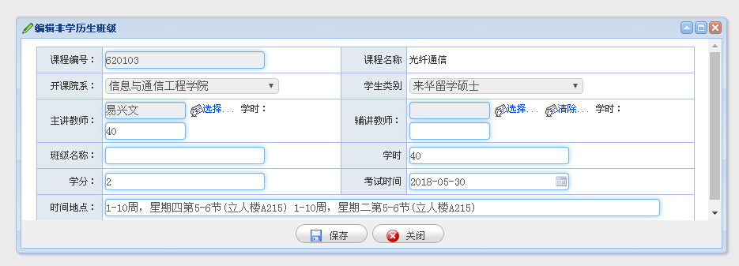
3、点击录入或成绩上传，录入学生成绩或按成绩模板上传成绩，并提交。
